 | МИНИСТЕРСТВО НАУКИ И ВЫСШЕГО ОБРАЗОВАНИЯ  РОССИЙСКОЙ ФЕДЕРАЦИИ  ФЕДЕРАЛЬНОЕ ГОСУДАРСТВЕННОЕ БЮДЖЕТНОЕ ОБРАЗОВАТЕЛЬНОЕ УЧРЕЖДЕНИЕ ВЫСШЕГО ОБРАЗОВАНИЯ  «МОСКОВСКИЙ АВИАЦИОННЫЙ ИНСТИТУТ  (НАЦИОНАЛЬНЫЙ ИССЛЕДОВАТЕЛЬСКИЙ УНИВЕРСИТЕТ)»

Институт № 3 «Системы управления, информатика и электроэнергетика»
Кафедра 304 «Вычислительные машины, системы и сети»

Лабораторная работа № 1
по дисциплине «Введение в профессиональную деятельность»
на тему «Настройка среды для работы с различными языками программирования»

Выполнили
студенты группы М3О-125БВ-24
Егоров А.В.
Приняли
Ведьманов И.С.

Москва
2024
Содержание:

Код программы………………………………………………………………..3
Вывод…………………………………………………………….…….………14

Код программы:
C:
#include <stdio.h>

int main() {
printf("Hello 304 from Egorov Alexander a.k.a. swrneko\n☆*:.｡.o(≧▽≦)o.｡.:*☆\n");
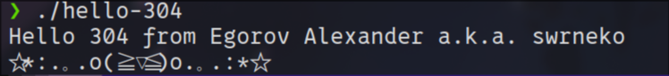
}
C#:
using System;

class Program
{
static void Main()
{
Console.WriteLine("Hello 304 from Egorov Alexander a.k.a. swrneko\n☆*:.｡.o(≧▽≦)o.｡.:*☆"); // Вывод текста "Hello" на экран
}
}
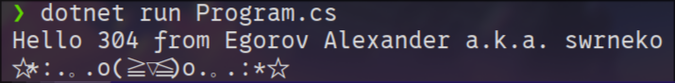
C++:
#include <iostream>

int main() {
std::cout << "Hello 304 from Egorov Alexander a.k.a. swrneko\n☆*:.｡.o(≧▽≦)o.｡.:*☆\n";
}
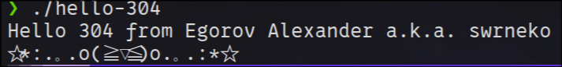
F#:
printfn "Hello 304 from Egorov Alexander a.k.a. swrneko\n☆*:.｡.o(≧▽≦)o.｡.:*☆"
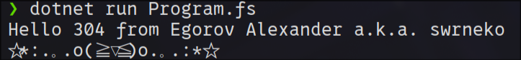
GO:
package main

import "fmt"

func main() {
fmt.Println("Hello 304 from Egorov Alexander a.k.a. swrneko\n☆*:.｡.o(≧▽≦)o.｡.:*☆")
}
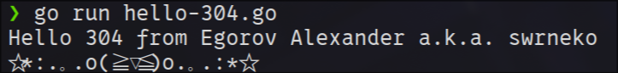
Java Script:
console.log("Hello 304 from Egorov Alexander a.k.a. swrneko\n☆*:.｡.o(≧▽≦)o.｡.:*☆");
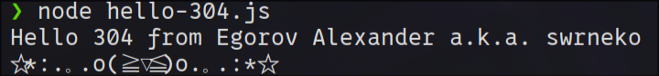
Python:
print("Hello 304 from Egorov Alexander a.k.a. swrneko\n☆*:.｡.o(≧▽≦)o.｡.:*☆")
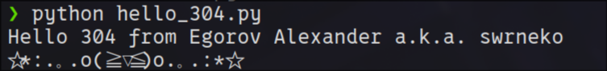
Type Script:
let msg = "Hello 304 from Egorov Alexander a.k.a. swrneko\n☆*:.｡.o(≧▽≦)o.｡.:*☆";
console.log(msg);
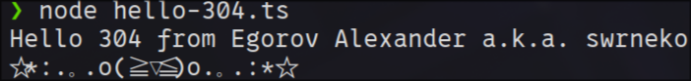
Вывод по работе:
Разработка программы завершена на том основании, что:
- Полученные результаты совпали с ожидаемыми.

